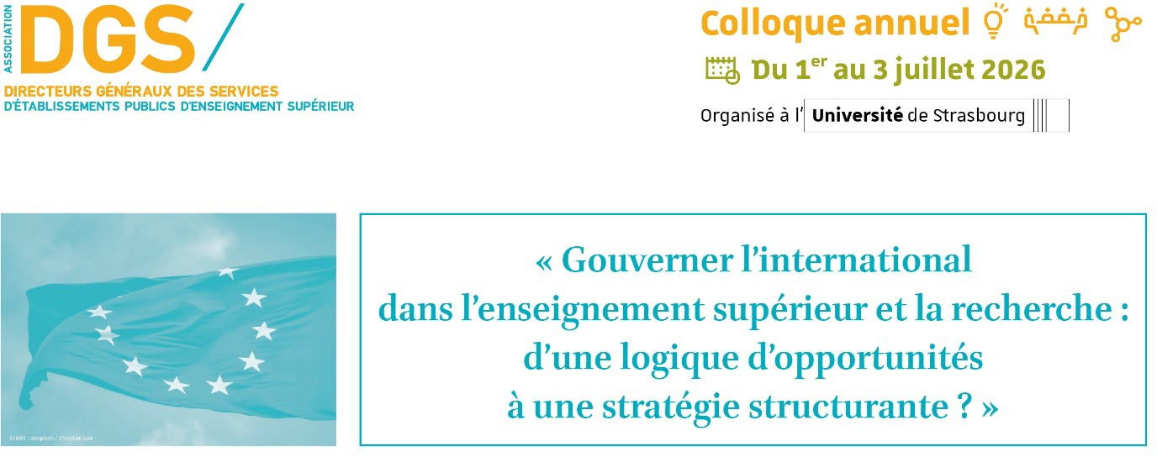

Programme du Colloque des Directeurs Généraux des Services (DGS)

MERCREDI 1er JUILLET Planétarium de Strasbourg – 27 boulevard de la Victoire
🔷🔷 19h00 | Accueil des participants – Projection immersive

🔷🔷 21h00 | Cocktail dînatoire – temps d’échanges informels entre participants

JEUDI 2 JUILLET – Journée principale MISHA – 5 allée du Général Rouvillois
🔷🔷 9h00 – 10h00 | Ouverture – Attentes vis-à-vis des DGS sur l'international Animation : Théo Haberbusch
Problématique : Face à l'intensification des enjeux internationaux (européens, scientifiques, politiques, réputationnels), quelles sont aujourd'hui les attentes institutionnelles, politiques et opérationnelles vis-à-vis des DGS ?
Format : Interventions introductives
Intervenants :
- Représentant·e de la DGESIP
- Représentant·e de la CDEFI
- Représentant·e de France Universités
- Présidente de l'Université de Strasbourg

🔷🔷 10h00 – 11h00 | Conférence inaugurale
L'international, enjeu politique et académique : l'Europe, enjeu majeur, sans tourner le dos au reste du monde ?
Intervenant–M. Pap N’diaye représentant permanent de la France auprès du Conseil de l’Europe, ancien Ministre
Angle proposé : L'internationalisation de l'enseignement supérieur et de la recherche : entre histoire, diplomatie académique et enjeux contemporains

🔷🔷 11h00 – 13h00 | Table ronde 1 – L'Europe, bien plus qu'un guichet de financements
Problématique : Comment sortir d'une approche utilitariste de l'Europe pour inscrire durablement les établissements comme acteurs de la construction européenne, alors même que les politiques européennes restent fortement segmentées ? Comment passer d'une posture de « client de l'Europe » à celle de co-constructeur du projet européen ? Quel rôle spécifique pour les DGS dans cette transformation ?
Intervenants :
- Suzanne Conze Chef d'unité enseignement supérieur Direction générale éducation culture jeunesse à la Commission européenne
- Sébastian Stride – Siris Academic
- Jean-Marc Ogier – Ex-Président de l'Université de La Rochelle, coordinateur d'Alliance européenne, Président Commission Europe CDEFI
- Ludovic Thilly – Vice-président RI Université de Poitiers, Président du Coimbra Group, coordinateur FOREU4ALL
- Nelly Fesseau – Directrice d'Erasmus+ France
- Animateur : Vincent Malnoury – DGS Université de Lorraine

🔷🔷 13h00 – 14h00 | Déjeuner Studium – 2 rue Blaise Pascal

JEUDI APRÈS-MIDI – Ateliers thématiques
Studium – 2 rue Blaise Pascal
Format : 2 sessions de 3 ateliers en parallèle, permettant à chaque participant de suivre 2 ateliers
Organisation : 3 salles en parallèle – système d'inscription préalable
Chaque atelier est doté d'un animateur. Un rapporteur sera désigné en début de session

🔷🔷 Session 1 : 14h00 – 15h30

🛠🛠 ATELIER 1 – Campus délocalisés et sites à l'étranger
Intitulé : Déployer à l'international : opportunité stratégique ou facteur de fragilisation ?
Problématique : Comment concilier attractivité, souveraineté et rentabilité dans le déploiement de sites à l'étranger ? Quels modèles juridiques et financiers pour éviter les écueils, notamment la dépendance aux pays hôtes ?
Intervenants pressentis :
- Gilles Fleury – Groupe des Écoles Centrales : un réseau d’écoles à l’étranger
- Arnaud Magnin– DGSA Sorbonne Université – Sorbonne à Abu Dhabi
- Mathilde Jacq – Directrice adjointe du GECT : Cas du GECT de Strasbourg – un modèle juridique pour les alliances ?
- Animateur : Frédéric Desprès – DGS Université de Technologie de Compiègne

🛠🛠
Intervenants :
- Manuelle Ruilier – DGS Université d'Orléans
- Irina Nicoleta Simion – Directrice des Relations Internationales Université de Strasbourg
- Animateur : Bruno Fabre – DGS Université de Montpellier

🛠🛠 ATELIER 3 – Données et systèmes d'information au service de la stratégie internationale
Intitulé : Peut-on piloter une stratégie internationale sans données fiables et partagées ?

Problématique : Comment les outils numériques (ERP, CRM, open data, cartographies) peuvent-ils soutenir une politique internationale proactive ? Comment construire une gouvernance de la donnée au service de la stratégie internationale ?
Intervenants :
- Projet SMILE (pilote européen) – Déploiement avec les Universités de Caen et de Strasbourg: carte des étudiants internationaux et cartographie des projets européens : Emmanuelle Hautin –DSI Université de Strasbourg (UNISTRA) et Christophe Turbout – DSI Université de Caen
- Outil de pilotage des données internationales Recherche/Ri (mobilités, projets, réseaux) / LaBBRI : Barthélémy Serres – Responsable du Centre d'Expertise et de Transfert Universitaire (CETU) Iliad 3 de l'Université Tours
- Animateur : Alain Dintilhac – DGS Université Jean Jaurès ( utilisation STERENNES pour cartographie des activités à l’international )

☕ 15h30 – 16h00 | Pause

🔷🔷 Session 2 : 16h00 – 17h30

🛠🛠 ATELIER 4 – Financements européens : vers une stratégie financière globale Intitulé : Au-delà du montage de projets : structurer une stratégie financière européenne
Problématique : Comment sortir de la logique de « guichet » pour intégrer les appels européens dans une feuille de route institutionnelle cohérente ? Comment aligner les financements européens (Horizon Europe, Erasmus+, fonds structurels…) avec les priorités stratégiques de l'établissement,
Intervenants :
- Damien Vogel – DGSA Aix-Marseille Université (AMU) (accord)
- Claire Tessier – DGSA Université de Lorraine (accord)
- Animateur : Serge Defois – Vice-président Stratégie, Nantes Université, Délégué général de l'Initiative

🛠🛠 ATELIER 5 – Parcours étudiants et internationalisation
Intitulé : Comment faire de l'international une composante structurante des parcours, et non un supplément d'âme ?

Intervenants :
- M. Noureddine Manamanni – Directeur Département relations extérieures et institutionnelles Campus France
- Hina N’Gonguele étudiante en médecine ayant bénéficié d'un dispositif de mobilité
- Anne Valérie Chiris Fabre DGS Université de Lille
• Animateur : à préciser

🛠🛠 ATELIER 6 – Alliances européennes comme levier de transformation interne
MISHA – 5 allée du Général Rouvillois
Intitulé : Les alliances européennes : vitrine institutionnelle ou véritable levier de transformation ?
Atelier co-organisé avec le réseau HUMANE ⚠ Traduction simultanée assurée
Intervenants :
- Esa Hämäläinen – DGS, Université d'Helsinki
- Dona Longoni – Université de Milan Bicocca (ex-Université de Padoue)
- Nathalie Vincent – DGS Université Paris 8
- Animateur : Manuelle Ruilier DGS Orléans représentante ADGS à Humane

🔷🔷 17h45 – 18h30 | Restitution collective des ateliers
MISHA – 5 allée du Général Rouvillois
Présentation des synthèses par les rapporteurs de chaque atelier Discussion collective et identification des convergences

JEUDI SOIR Villa Sturm – 1 quai Jacques Sturm
🔷🔷 20h30 | Dîner de gala

VENDREDI 3 JUILLET – Clôture MISHA – 5 allée du Général Rouvillois
🔷🔷 9h00 – 10h00 | Assemblée générale de l'ADGS

🔷🔷 10h00 – 11h30| Table ronde 2 – Partenariats internationaux : une nouvelle donne

Problématique : Comment passer d'une accumulation de conventions à une véritable stratégie de partenariats, dans un contexte international de plus en plus sensible et politisé ? Face à la montée des tensions (guerre en Ukraine, concurrence sino-américaine, pressions sur la liberté académique), comment les établissements peuvent-ils repenser leurs partenariats pour concilier ouverture et protection de leurs intérêts ? Comment combiner stratégies internationales des établissements avec la notion de diplomatie scientifique .
Intervenants :
- Emmanuelle Garnier – Présidente de l'Université Toulouse Jean Jaurès, Présidente du Conseil des affaires internationales et européennes de France Universités
- Min-Ha Pham – Fondation CNRS & Direction Europe et International CNRS.
- Philippe Boulanger – Sorbonne Université, expertise géopolitique et PPST
- Stephane Berthet Vice-recteur aux relations internationales Université de Genève
- Thomas Estermann – Directeur Gouvernance, European University Association (EUA)
- Animation : Birte Wassenberg, Professeure, Sciences Po Strasbourg , Vice-présidente Europe et relations internationales

🔷🔷 11h30 – 12h30 | Synthèse prospective et clôture Intervenant : Théo Haberbusch
Objectifs :
- Faire émerger les enseignements opérationnels pour les DGS issus des deux jours
- Identifier des pistes d'action collective et de mutualisation
- Poser les bases d'un agenda commun pour la communauté des DGS sur les enjeux internationaux

🔷🔷 12h45 – 14h00 | Déjeuner à bord d’un bateau

🔷🔷 14h45 – 16h | Visite du parlement européen (15 mn avant) OU | Visite du musée zoologique (prévoir 2h)

